Especificação funcional do FES
  - Telas, perfis de acesso, fluxos de trabalho e regras de negócio
FINPEC | 16 de outubro de 2026 | Documento V1

Finalidade
Este documento descreve o funcionamento vigente do FinPec Execution System. Serve de referência para a gestão, o treinamento dos usuários e a manutenção do FES. Cada ficha relaciona uma tela ou apresentação funcional à sua finalidade, aos campos, aos comandos e às principais regras de acesso e validação.

Abrangência do levantamento
O FES reúne a execução de ações, a disciplina semanal, o IEF e as reuniões individuais. A integração leva demandas autorizadas do FOD à carteira institucional do FES.
Sistema | Versão institucional | Fichas funcionais
FES | V1 | 16

As imagens foram extraídas das interfaces de produção acessíveis à conta do CEO em 16/10/2026. A exceção é a troca obrigatória de senha do FES, reproduzida localmente a partir do componente publicado e identificada na legenda. Os dados exibidos são uma fotografia do momento da captura; não constituem metas ou valores fixos do sistema.
As regras foram conferidas no código da versão publicada. Listas extensas são representadas por sua estrutura, sem repetir uma ficha por registro. Rotas de entrada, redirecionamentos e variações por perfil constam do catálogo de cobertura. As capturas originais acompanham o documento em um pacote separado, com galeria para ampliação.
Uso interno FINPEC. As capturas contêm informações operacionais das áreas.

Índice de telas do FES
Ficha | FES
FES 01 | Acesso ao FES
FES 02 | Troca obrigatória de senha
FES 03 | Navegação e seleção de escopo
FES 04 | Dashboard CEO
FES 05 | Visão por diretoria
FES 06 | Lista de ações
FES 07 | Kanban de ações
FES 08 | Cadastro de ação
FES 09 | Detalhe e atualizações da ação
FES 10 | Edição de ação
FES 11 | Histórico semanal
FES 12 | Rotina de reuniões individuais
FES 13 | Importação de planilha
FES 14 | Administração de usuários
FES 15 | Auditoria administrativa
FES 16 | Minha equipe

As seções seguintes apresentam as regras comuns e as fichas individuais. Ao final estão a integração, as vistas complementares e a rastreabilidade das rotas e fontes.

FES regras comuns

Ciclo de execução
Uma ação é cadastrada em um escopo e em uma diretoria, recebe um responsável, prazo e prioridade e passa a integrar a carteira. O responsável registra atualizações de andamento. Alterações de campos e reprogramações permanecem no histórico. A conclusão formal exige a data real e uma evidência ou comentário.
Situação | Significado funcional
Backlog | Ação registrada e ainda não iniciada.
Em andamento | Execução ativa.
Bloqueado | Execução impedida; motivo de bloqueio qualifica a pendência.
Aguardando terceiros | Etapa específica prevista para dependências externas.
Concluído | Ação finalizada com data e evidência.
Cancelado | Ação encerrada sem conclusão da entrega.

Janela dos diretores
A janela operacional abre na quinta-feira às 0h e encerra na terça-feira às 18h, no horário de Brasília. Diretores podem lançar até 3 novas ações por janela. Fora dela, suas criações e alterações ficam bloqueadas. O CEO não está sujeito a esse bloqueio. As permissões de acesso ao escopo continuam necessárias.

Prioridade e risco
P0, P1, P2 e P3 são prioridades oficiais informadas pelo diretor ou CEO. O sistema aponta alertas de risco financeiro, jurídico e operacional sem substituir automaticamente a prioridade. Os critérios P0 incluem risco financeiro ou default a partir de R$ 50 mil, funding, risco jurídico relevante, estoque de gado, concentração, LTV e risco reputacional.

Avisos por e mail
O FES prevê avisos de vencimento ao diretor responsável nos marcos de 7 dias e 1 dia antes do prazo, além da rotina de avisos de fechamento semanal. O envio depende da execução da rotina habilitada e da disponibilidade de um destinatário válido; os registros de envio distinguem sucesso, falha e situações sem destinatário.

FES perfis e escopos
O FES combina perfil global, habilitações administrativas e papel em cada escopo. Esses controles não são intercambiáveis: ser ADMIN no campo de perfil não substitui a habilitação de administrador global para manter acessos por escopo.
Controle | Permissão ou efeito
CEO, ADMIN e PMO | Acesso ao painel global; fechamento semanal e confirmação de importações.
DIRECTOR | Operação vinculada à sua diretoria, com janela e limite de criação.
STAFF | Identidade de colaborador; atuação depende do vínculo no escopo.
Administrador global FES | Acesso a todos os escopos, gestão de usuários e vínculos; ordenação do Kanban.
Proprietário das regras | Habilitação específica para manutenção das regras do FES.
OWNER | Papel de operação e gestão de membros no escopo autorizado.
SCOPE_ADMIN | Gestão de membros do escopo, sem equivaler automaticamente ao operador OWNER.
EVALUATED | Participante elegível à avaliação e ao ranking do escopo.
VIEWER | Consulta do escopo, sem poderes de operação.

Ordenar o Kanban exige habilitação própria. Para um OWNER que também seja diretor, a diretoria do usuário precisa corresponder à do escopo. O administrador global possui a autorização de ordenação prevista no código. Acesso a um registro é verificado dentro do contexto da rota.

FES indicadores e disciplina semanal
O IEF semanal é uma nota de até 100 pontos. A política proporcional está vigente a partir da semana de 08/10/2026; o histórico anterior preserva o regime correspondente. A memória de cálculo informa a janela, os componentes e as ações consideradas.
Componente | Máximo | Regra vigente resumida
Cumprimento de prazos | 30 | Média das parcelas das ações abertas ou concluídas na semana: integral no prazo, metade com 1 a 7 dias de atraso, zero a partir do 8º dia.
P0 no prazo | 25 | Mesma lógica de prazo aplicada à carteira P0 elegível. Sem ação avaliável, não há penalização do componente.
Atualização disciplinada | 15 | Até 10 pela atualização das ações elegíveis e 5 por novas ações ou declaração válida de ausência de novidade.
Planejamento | 15 | Parcela integral sem reprogramação, metade com uma e zero a partir de duas.
Bloqueios recorrentes | 15 | Base de 15 com perda proporcional das ações elegíveis bloqueadas por 30 dias ou mais.

Reprogramar não apaga o maior atraso já registrado. A apuração reconstrói o estado no corte, de modo que alterações posteriores não reescrevam a semana fechada. A atualização semanal exige relato e percentual; a ausência de atualização pode limitar a pontuação, especialmente em P0.
O acumulado oficial é a média simples dos snapshots semanais fechados disponíveis desde 04/06/2026. Uma semana sem snapshot não entra como zero. A tração semanal é um indicador auxiliar e desempata notas iguais. A classificação semanal é Excelente a partir de 90, Bom a partir de 75, Atenção a partir de 60 e Crítico abaixo de 60.

FES 01 Acesso ao FES
/login
Finalidade Autenticar o usuário e encaminhá-lo para a rotina correspondente ao seu perfil.
Acesso Público. O acesso interno exige usuário ativo e habilitado.
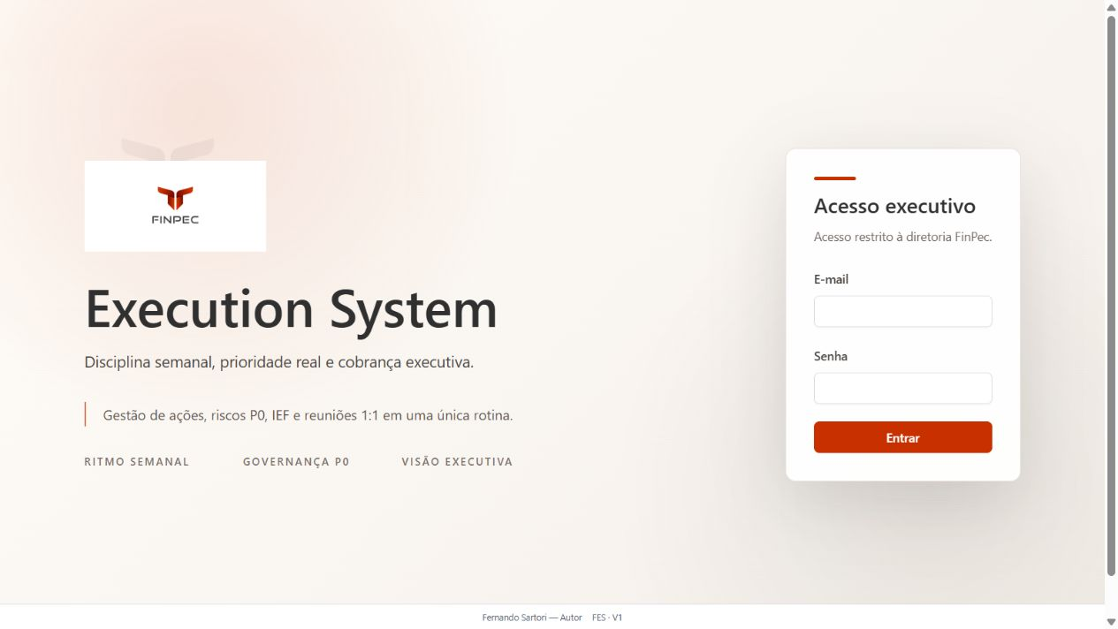
Tela FES 01 • produção • 16/10/2026
Campo ou informação | Comportamento
E-mail | Identificador da conta cadastrada.
Senha | Credencial existente, apresentada como campo protegido.

Ações Entrar valida as credenciais e inicia a sessão. Diretor segue para Minha diretoria; os demais perfis seguem para a entrada executiva conforme suas permissões.
Regras Credenciais inválidas impedem o acesso. Uma sessão expirada exige novo login. Contas com troca obrigatória de senha seguem para a tela FES 02 antes do acesso às funções internas.

FES 02 Troca obrigatória de senha
/change-password
Finalidade Substituir a senha temporária ou redefinida antes de liberar a navegação interna.
Acesso Usuário autenticado com troca de senha obrigatória.
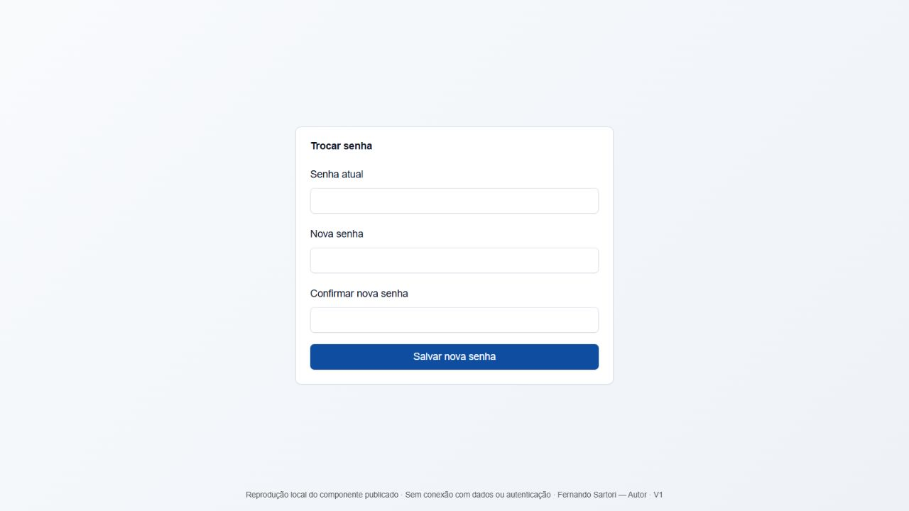
Tela FES 02 • reprodução local do componente publicado • 16/10/2026
Campo ou informação | Comportamento
Senha atual | Obrigatória; precisa corresponder à credencial atual.
Nova senha | Obrigatória; mínimo de 12 caracteres, com maiúscula, minúscula, número e caractere especial.
Confirmar nova senha | Deve coincidir com a nova senha.

Ações Salvar nova senha envia a alteração e tenta renovar a autenticação. Se a renovação não for concluída, o usuário retorna ao login com a orientação de usar a nova senha.
Regras Erros são apresentados junto ao campo ou no formulário. Usuários sem a pendência são redirecionados à entrada. A imagem reproduz localmente o componente publicado, sem dados reais e sem envio, pois a tela só aparece para contas com troca obrigatória.

FES 03 Navegação e seleção de escopo
Menu lateral e seletor Escopo ativo; /fes
Finalidade Escolher a carteira institucional ou de uma diretoria e navegar pelas funções disponíveis.
Acesso Usuário autenticado. A lista contém apenas escopos ativos e autorizados.
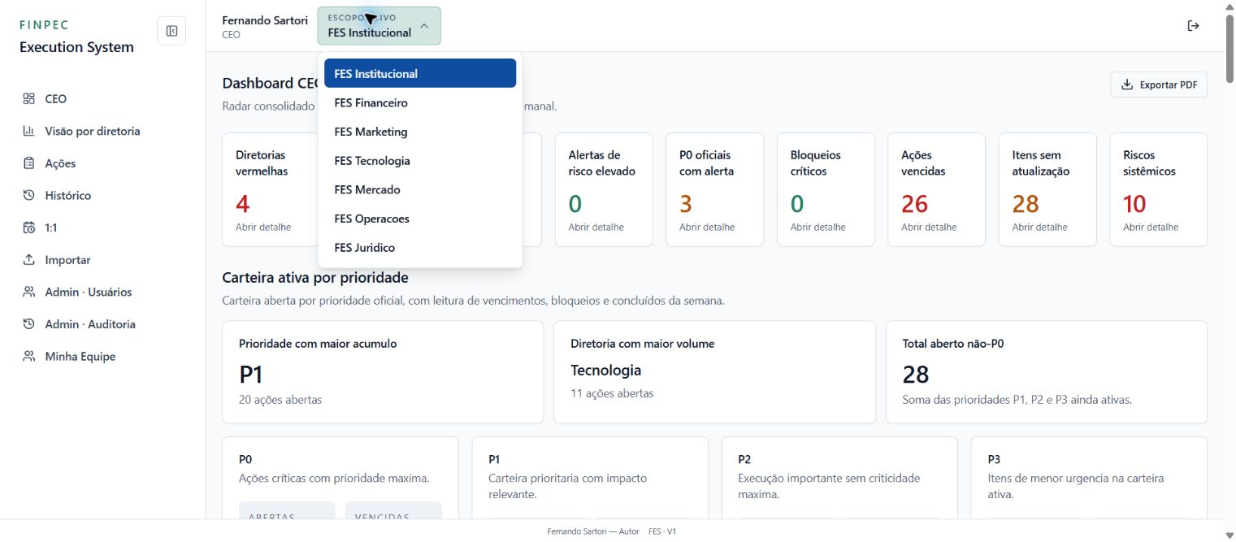
Tela FES 03 • produção • 16/10/2026
Campo ou informação | Comportamento
Escopo ativo | Institucional ou diretoria, conforme os vínculos da conta.
Menu lateral | CEO, diretoria, ações, histórico, reuniões, importação e administração conforme permissão.
Identificação | Nome, perfil, autoria institucional e versão V1.

Ações O seletor troca o contexto de navegação; Ações usa a rota do escopo. Recolher menu amplia a área útil. Sair encerra a sessão.
Regras O escopo das ações é resolvido pela URL antes da consulta. A rota /fes encaminha para o escopo disponível; contas sem escopo recebem a indicação de ausência de acesso. A troca de contexto não concede permissões adicionais.

FES 04 Dashboard CEO
/ceo
Finalidade Consolidar execução, prioridades, riscos, disciplina semanal e pontos de decisão do CEO.
Acesso CEO, ADMIN ou PMO para a visão global; demais permissões continuam sujeitas ao contexto da conta.
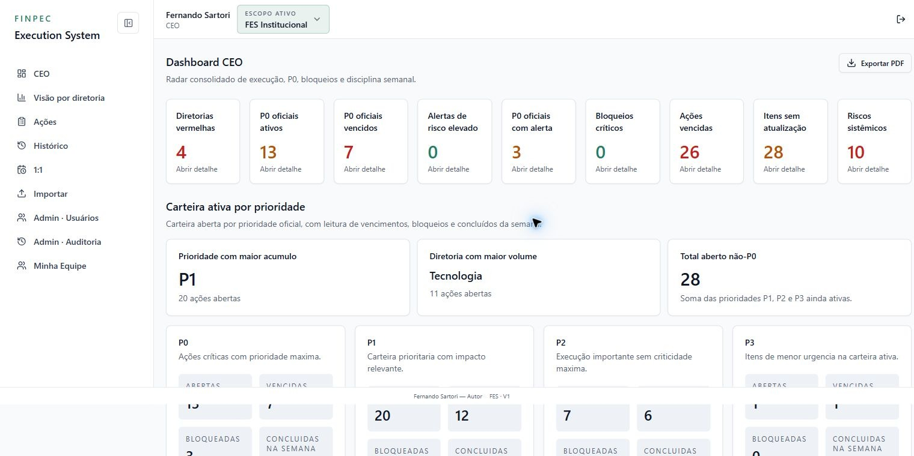
Tela FES 04 • produção • 16/10/2026 • recorte superior
Campo ou informação | Comportamento
Indicadores executivos | Diretorias vermelhas, P0 ativos e vencidos, riscos, bloqueios, vencimentos e falta de atualização.
Carteira por prioridade | Abertas, vencidas, bloqueadas e concluídas na semana, de P0 a P3.
IEF e histórico | Ranking semanal, acumulado oficial, tração auxiliar e snapshots fechados.
Pendências do CEO | Busca por texto ou código e filtros por diretoria e prioridade.

Ações Abrir detalhe mostra os itens de cada indicador. Abrir leva à ação. O painel oferece exportação PDF, imagem do ranking e cópia individual para diretor. As pautas executivas podem ser expandidas.
Regras IEF semanal e acumulado têm bases distintas. A prioridade oficial é definida pelo diretor ou CEO; alertas de risco não a substituem automaticamente. A memória de cálculo explica componentes e ações consideradas.

FES 05 Visão por diretoria
/diretor
Finalidade Acompanhar a carteira, a nota e as pendências semanais de uma área.
Acesso Diretor na própria diretoria; perfis com visão global podem selecionar diretoria.
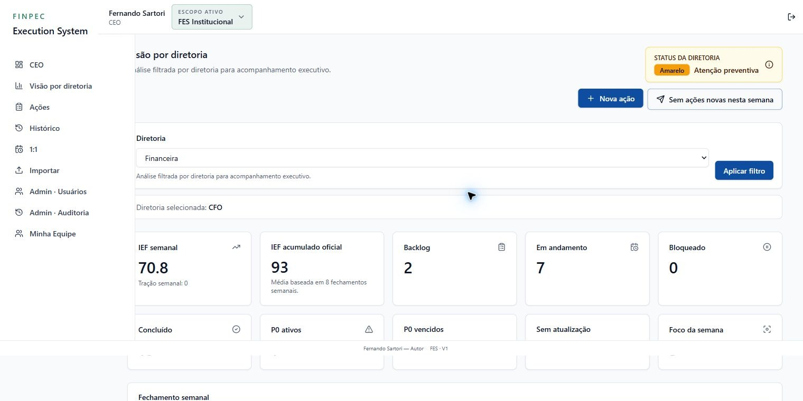
Tela FES 05 • produção • 16/10/2026 • recorte superior
Campo ou informação | Comportamento
Diretoria | Seleção da área para os perfis autorizados.
Indicadores | IEF semanal e acumulado, status, P0, atualização e foco da semana.
Fechamento semanal | Ações elegíveis, atualizadas e pendentes; pontuação de novas ações.
Itens críticos | Ações com prioridade, alerta e acesso ao detalhe.

Ações Aplicar filtro atualiza a leitura da área. Nova ação abre o cadastro. Sem ações novas nesta semana registra uma declaração para a diretoria selecionada. O semáforo permite consultar sua explicação.
Regras A declaração participa da disciplina semanal e depende das validações da rotina de fechamento. Não substitui a atualização das ações existentes. A criação e edição por diretores respeitam a janela operacional e o limite semanal de novas ações.

FES 06 Lista de ações
/fes/{scopeSlug}/tasks?view=list
Finalidade Consultar a carteira de ações com filtros comuns à lista e ao Kanban.
Acesso Usuários com acesso ao escopo; edição e criação dependem das permissões de operação.
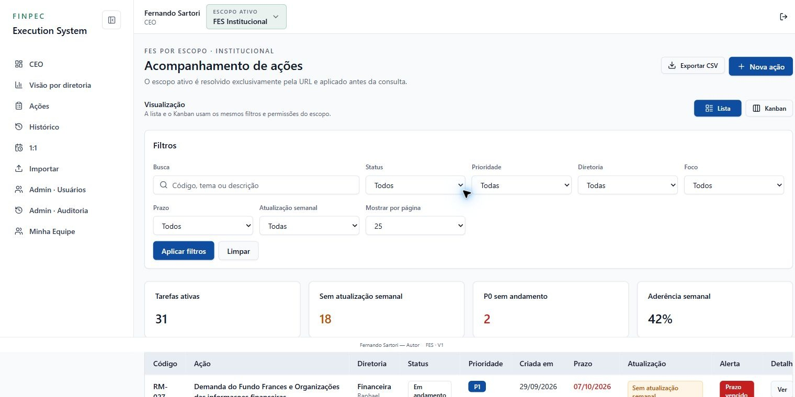
Tela FES 06 • produção • 16/10/2026 • recorte superior
Campo ou informação | Comportamento
Busca | Código, tema ou descrição.
Filtros | Status, prioridade, diretoria, foco da semana, prazo e atualização semanal.
Lista | Identificação, responsabilidade, situação, prazo, prioridade e disciplina de atualização.
Paginação | 10, 25, 50, 100 ou todos os registros, conforme seleção.

Ações Aplicar filtros restringe os resultados. Lista e Kanban alternam a apresentação. Abrir mostra o detalhe. Nova ação inicia cadastro. Exportar CSV gera a relação do escopo autorizado.
Regras Acesso é filtrado pelo escopo antes da consulta. As rotas antigas /tasks encaminham ao contexto vigente quando a operação por escopo está habilitada. Estados sem resultado apresentam mensagem, preservando os filtros.

FES 07 Kanban de ações
/fes/{scopeSlug}/tasks?view=kanban
Finalidade Apresentar a carteira em colunas e permitir organizar a fila autorizada.
Acesso Usuários autorizados a consultar o escopo. Ordenação requer permissão específica.
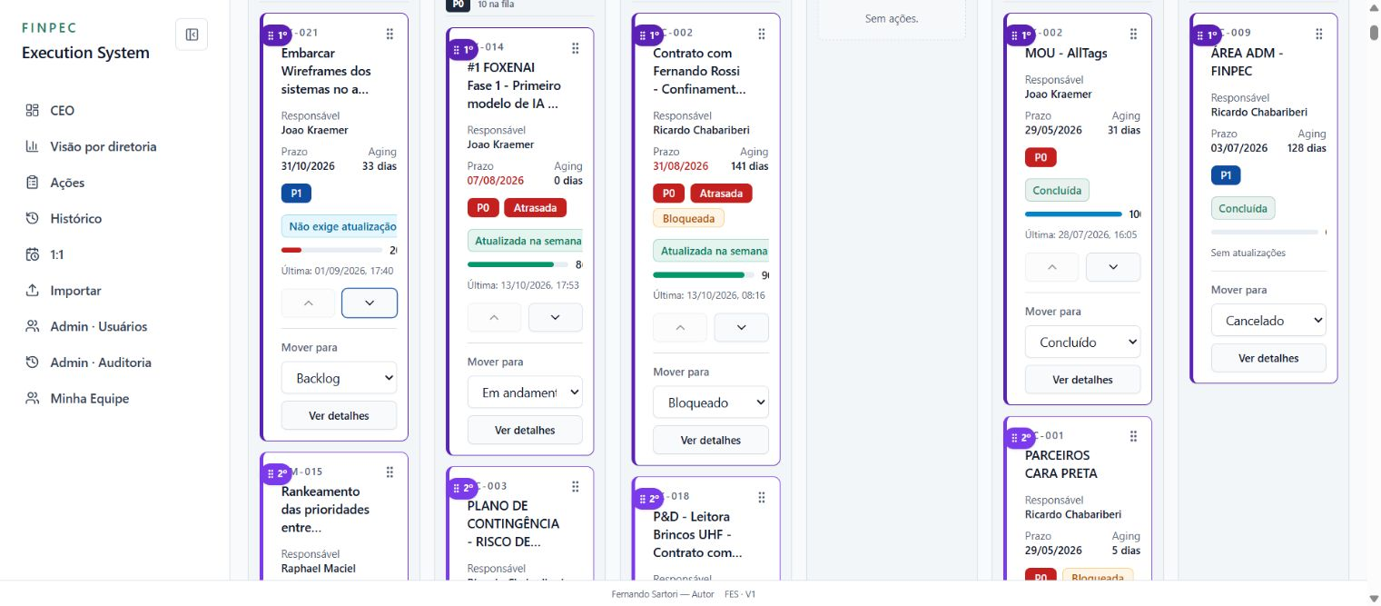
Tela FES 07 • produção • 16/10/2026
Campo ou informação | Comportamento
Colunas e cards | Etapas da execução; código, tema, responsável, prazo, aging, prioridade e atualização.
Cards | Código, tema e sinais de prioridade, prazo e atualização.
Filtros | Compartilhados com a lista de ações.

Ações Abrir Ver detalhes leva à ação. Usuários autorizados podem mover cards entre etapas por arraste ou pelo seletor Mover para. A ordenação dentro de cada fila de prioridade tem controles próprios para cima e para baixo. Cada coluna também permite filtrar temas.
Regras As movimentações respeitam a autorização sobre a ação, a janela operacional e as validações de status e conclusão. A ordenação exige habilitação própria: administrador global ou OWNER habilitado, com vínculo de diretoria quando diretor. Reordenar não modifica a prioridade oficial.

FES 08 Cadastro de ação
/fes/{scopeSlug}/tasks/new
Finalidade Cadastrar uma ação com diretoria, prazo e prioridade definidos.
Acesso Operador autorizado no escopo, observadas as regras de perfil e janela semanal.
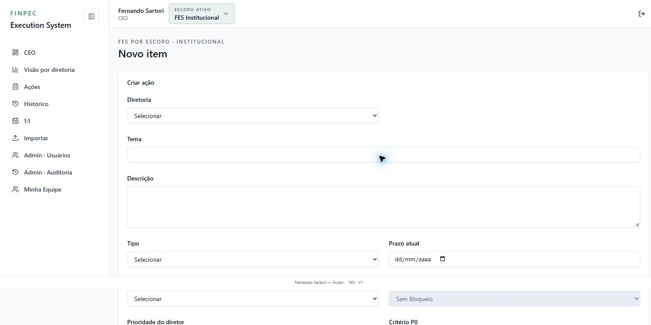
Tela FES 08 • produção • 16/10/2026 • recorte superior
Campo ou informação | Comportamento
Diretoria, tema e descrição | Diretoria válida; tema com 2 a 180 caracteres; descrição com ao menos 3.
Tipo e prazo atual | Tipo estratégico, operacional, risco, financeiro ou compliance; data válida obrigatória.
Status e bloqueio | Situação da ação e natureza do bloqueio, quando aplicável.
Prioridade e critério P0 | P0 a P3 e justificativa de risco, quando aplicável.
Risco, foco e observações | Valor financeiro não negativo; foco da semana; notas internas.

Ações Salvar valida os dados e registra a ação. Cancelar retorna à carteira. A responsabilidade é resolvida conforme a diretoria e as regras do escopo.
Regras Diretores podem criar até 3 ações na janela semanal. Conclusão exige data real e comentário ou evidência. Campos condicionais são habilitados pelo status e pela prioridade. O responsável não é escolhido livremente fora das regras do escopo.

FES 09 Detalhe e atualizações da ação
/fes/{scopeSlug}/tasks/{id}
Finalidade Concentrar os dados da ação, seu histórico e a evolução informada pelo responsável.
Acesso Usuário autorizado a consultar a ação no escopo. Registro de andamento exige permissão de operação.
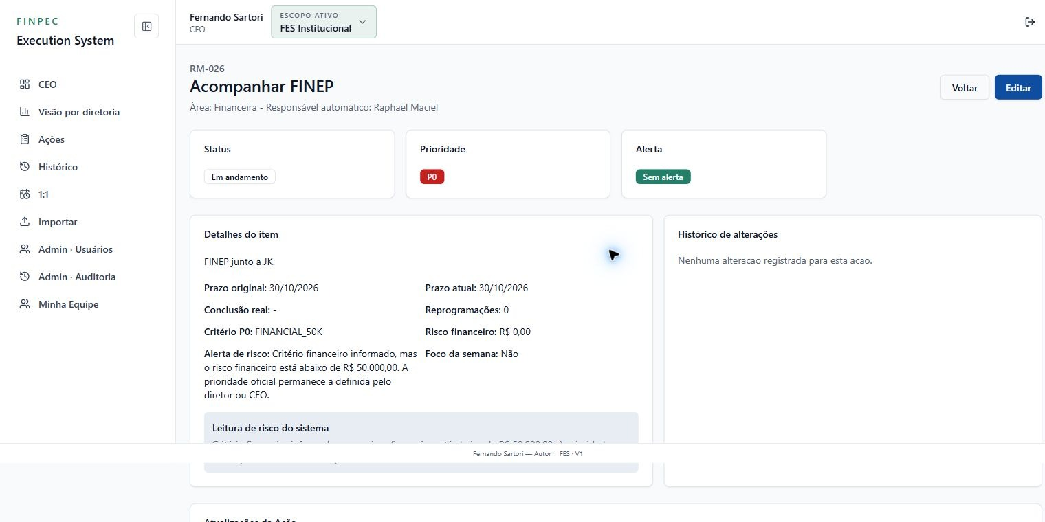
Tela FES 09 • produção • 16/10/2026 • recorte superior
Campo ou informação | Comportamento
Resumo | Código, tema, diretoria, responsável, status, prioridade e alerta.
Prazos e risco | Prazo original e atual, conclusão, reprogramações, critério P0 e valor de risco.
Andamento | Descrição objetiva e percentual de cumprimento entre 0 e 100.
Históricos | Mudanças de campos e atualizações, com autor e data.

Ações Editar abre o formulário. Registrar atualização inclui um relato e um percentual no histórico. Voltar retorna à carteira.
Regras A atualização registra progresso e contribui para a disciplina semanal; não equivale, por si só, à conclusão formal. A ação mantém rastreabilidade de mudanças e reprogramações. Itens originados do FOD preservam a indicação da origem e os campos controlados pelo FOD.

FES 10 Edição de ação
/fes/{scopeSlug}/tasks/{id}/edit
Finalidade Atualizar a execução, os riscos e os dados permitidos de uma ação existente.
Acesso Usuário com permissão de operação sobre a ação e dentro da janela aplicável.
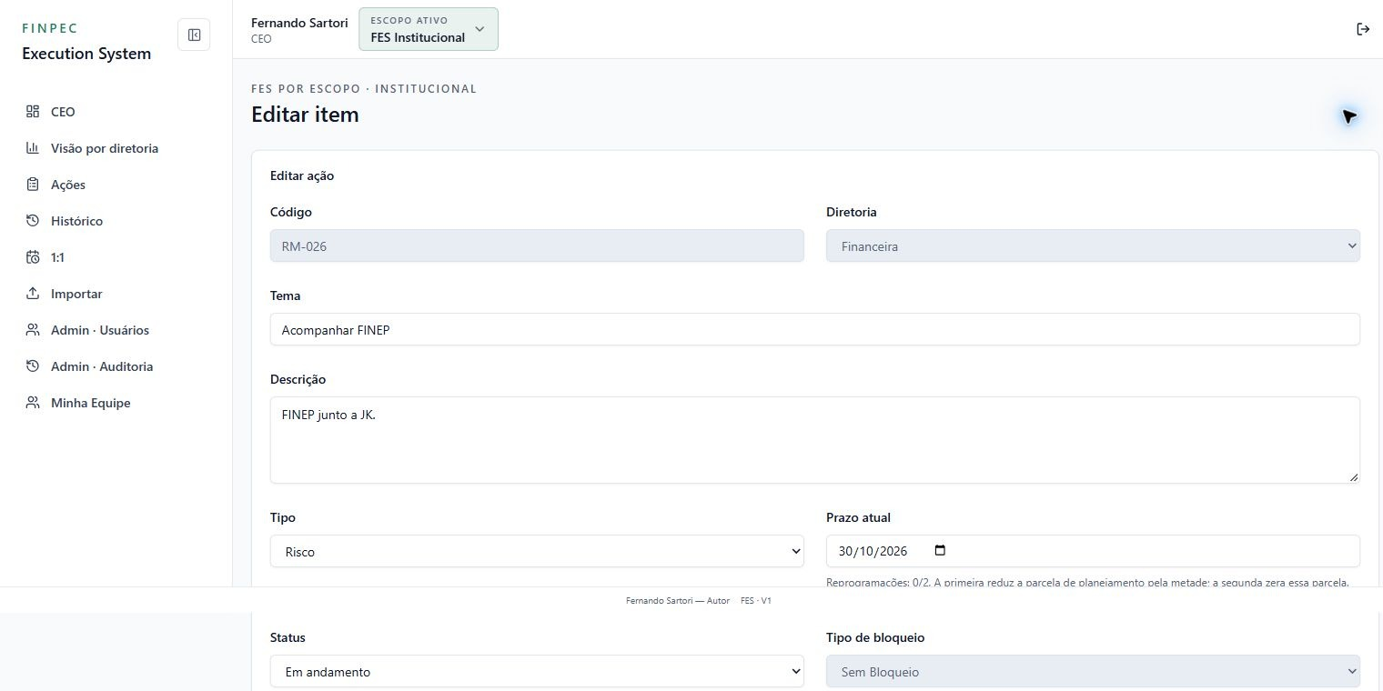
Tela FES 10 • produção • 16/10/2026 • recorte superior
Campo ou informação | Comportamento
Dados da ação | Tema, descrição, tipo, prioridade, status, foco e observações.
Prazo atual | Alteração sujeita a registro de reprogramação.
Conclusão | Data real e comentário ou evidência obrigatórios ao concluir.
Origem FOD | Prioridade e prazo original protegidos contra alteração local indevida.

Ações Salvar aplica as mudanças válidas e registra o histórico. Cancelar abandona o formulário sem gravar.
Regras Reprogramar não apaga o atraso anterior da política proporcional do IEF. A identidade e o contexto da ação são preservados. Diretores têm a janela de alteração bloqueada entre terça-feira às 18h e quinta-feira às 0h, no horário de Brasília.

FES 11 Histórico semanal
/history
Finalidade Consultar os retratos semanais fechados da execução e do IEF.
Acesso Usuários autenticados conforme a visibilidade de diretoria e escopo. Fechamento: CEO, PMO ou ADMIN.
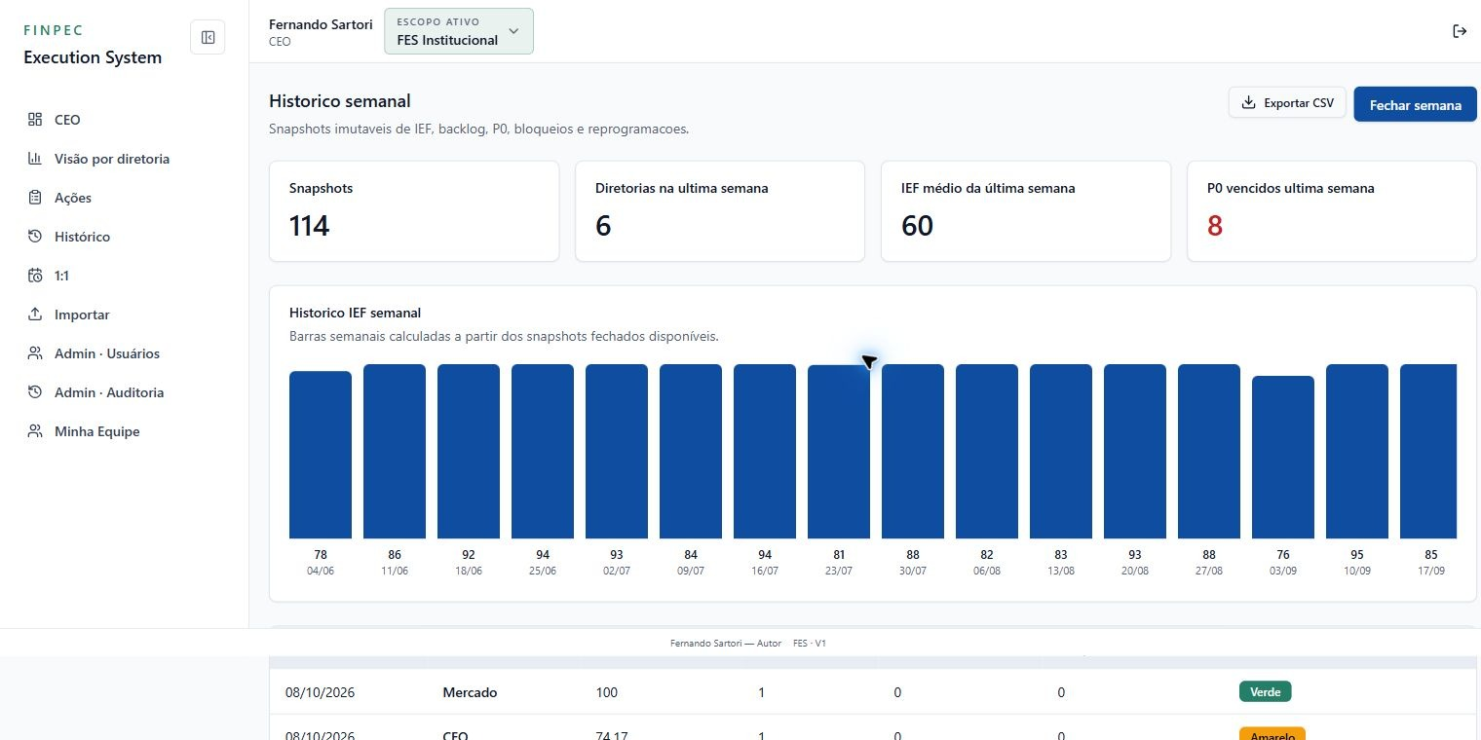
Tela FES 11 • produção • 16/10/2026 • recorte superior
Campo ou informação | Comportamento
Resumo histórico | Quantidade de snapshots, diretorias, IEF médio e P0 vencidos na última semana.
Gráfico semanal | Série baseada em snapshots disponíveis.
Tabela | Semana, diretoria e indicadores de execução e disciplina.

Ações Exportar CSV extrai os snapshots. Fechar semana executa a rotina de fechamento para perfis autorizados.
Regras Snapshots representam o estado de uma semana fechada e são tratados como registros históricos imutáveis. A ausência de snapshot não é nota zero. A nota atual em aberto não deve ser confundida com a última semana encerrada.

FES 12 Rotina de reuniões individuais
/one-on-ones
Finalidade Preparar reuniões individuais com pautas formais e uma leitura executiva atual da carteira.
Acesso Perfis autorizados à rotina executiva, com diretoria limitada conforme a conta.
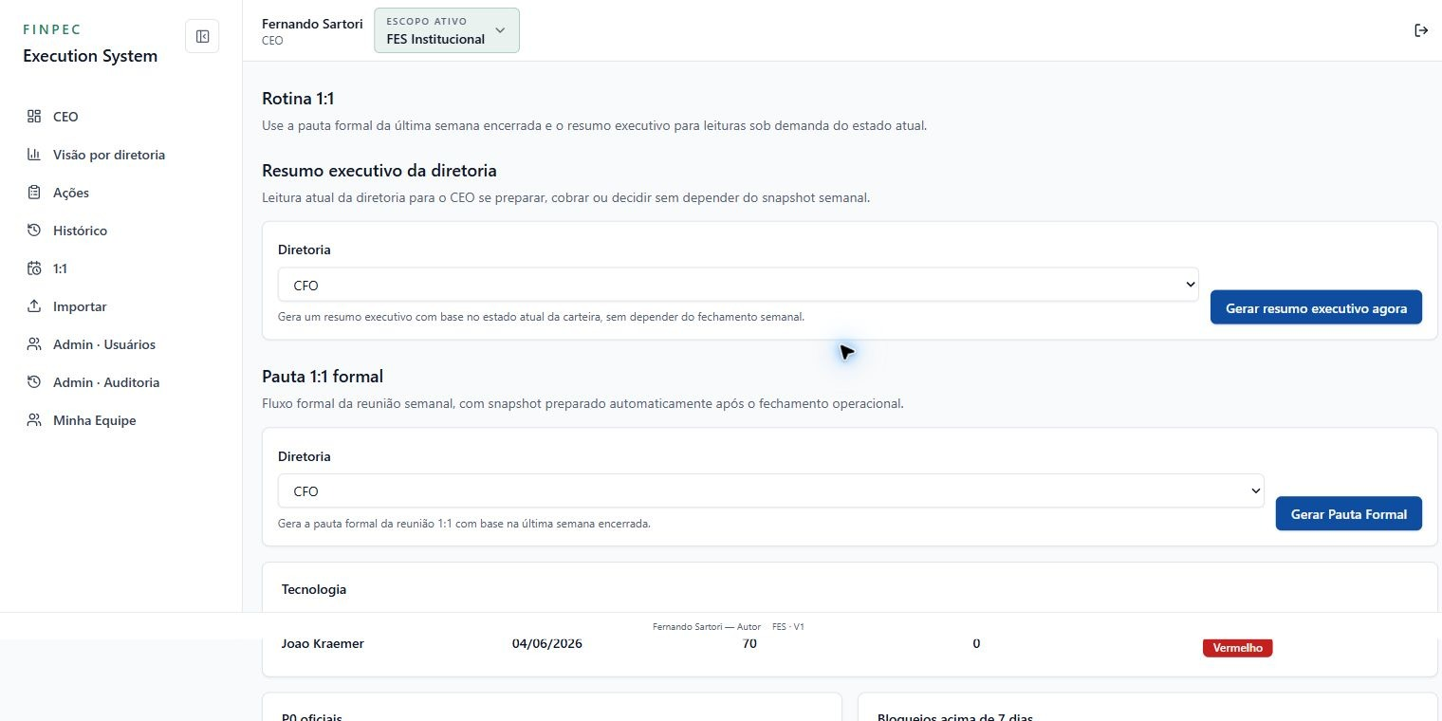
Tela FES 12 • produção • 16/10/2026 • recorte superior
Campo ou informação | Comportamento
Diretoria | Área usada para gerar o resumo ou a pauta.
Resumo executivo | Estado atual, riscos, atrasos, bloqueios e pontos de cobrança.
Pauta formal | Semana encerrada, IEF, variação, prioridades, decisões e itens críticos.
Notas da reunião | Anotações e encaminhamentos vinculados à pauta.

Ações Gerar resumo executivo agora consulta o estado atual. Gerar Pauta Formal usa a última semana encerrada. As notas podem ser registradas na pauta por usuários autorizados.
Regras Resumo atual e pauta formal têm referências temporais diferentes. Uma pauta formal não deve ser apresentada como fotografia em tempo real. Alertas são priorizados para apoiar a cobrança e a decisão do CEO.

FES 13 Importação de planilha
/import
Finalidade Carregar uma planilha operacional, validar seu conteúdo e importar os registros aceitos.
Acesso CEO, ADMIN ou PMO para confirmar importações. A página exige autenticação.
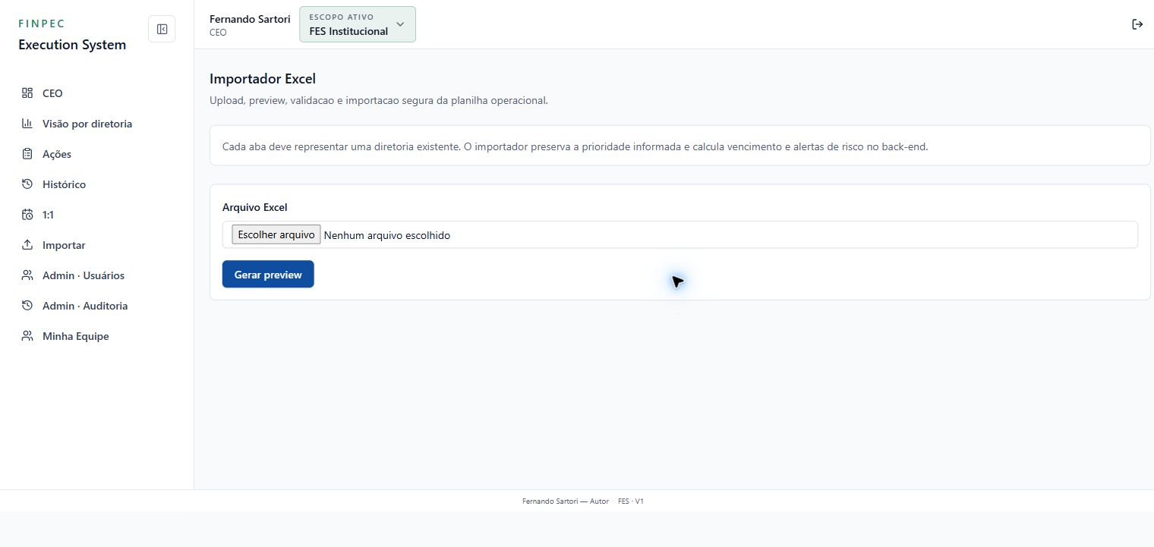
Tela FES 13 • produção • 16/10/2026
Campo ou informação | Comportamento
Arquivo Excel | Planilha com abas correspondentes a diretorias existentes.
Prévia | Linhas interpretadas, dados normalizados e erros de validação.
Resultado | Registros processados e log da operação.

Ações Selecionar arquivo e Gerar preview apresentam o conteúdo antes da confirmação da importação. O envio definitivo usa a etapa de confirmação disponível após a prévia válida.
Regras A prioridade informada é preservada; vencimento e alertas são calculados no servidor. A prévia não equivale à importação definitiva. A validação deve ser corrigida antes de confirmar linhas rejeitadas.

FES 14 Administração de usuários
/admin/users
Finalidade Gerenciar identidades e vínculos de acesso por escopo.
Acesso Conta habilitada como administradora global do FES.
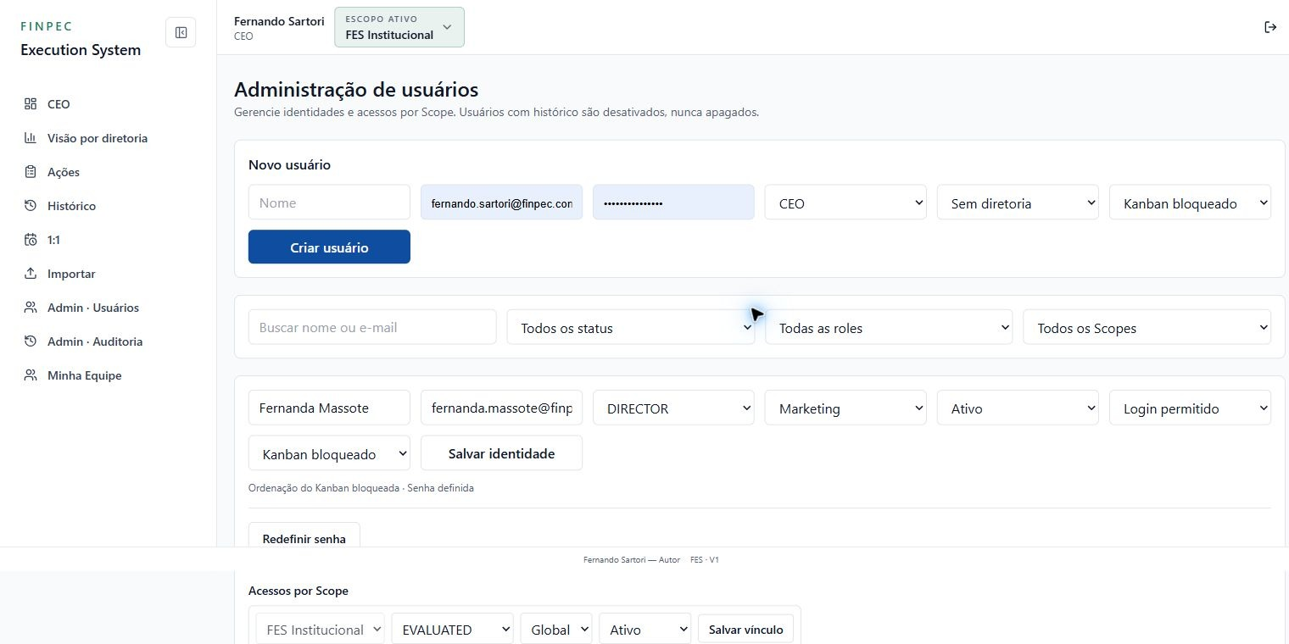
Tela FES 14 • produção • 16/10/2026 • recorte superior
Campo ou informação | Comportamento
Identidade | Nome, e-mail, perfil global e diretoria.
Autenticação | Conta ativa, login permitido, senha temporária e troca obrigatória.
Permissão de quadro | Habilitação de ordenação do Kanban.
Vínculos | Escopo, papel OWNER, SCOPE_ADMIN, EVALUATED ou VIEWER, origem e situação.
Filtros | Nome ou e-mail, situação, perfil e escopo.

Ações Criar usuário cadastra uma identidade. Salvar identidade e Salvar vínculo aplicam suas respectivas alterações. Redefinir senha inicia a rotina administrativa de nova credencial temporária.
Regras Usuários com histórico são desativados, preservando os registros. Perfil global, administração global e papel no escopo são controles distintos. As operações administrativas alimentam a auditoria.

FES 15 Auditoria administrativa
/admin/audit
Finalidade Consultar a rastreabilidade das alterações administrativas.
Acesso Administrador global do FES.
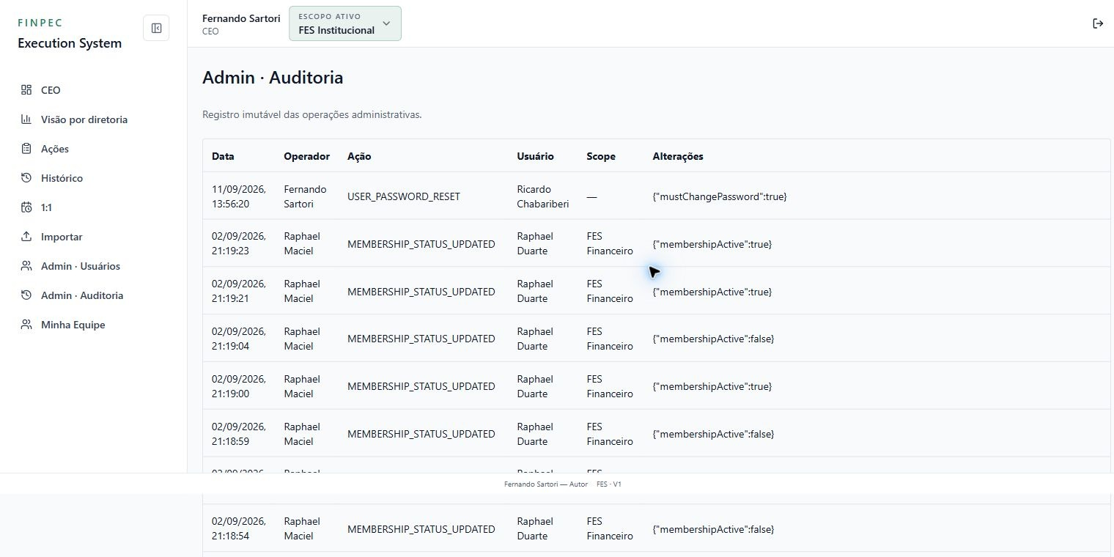
Tela FES 15 • produção • 16/10/2026 • recorte superior
Campo ou informação | Comportamento
Data e operador | Momento e usuário que executou a operação.
Ação e usuário | Tipo de evento e identidade afetada.
Escopo e alterações | Contexto do vínculo e valores registrados no evento.

Ações Consultar os registros apresentados na tabela. A tela não oferece alteração dos eventos históricos.
Regras O registro é imutável pela interface e serve para conferir criação, alteração de identidade, redefinição de senha e mudanças de acesso. A auditoria administrativa é distinta do histórico de execução de uma ação.

FES 16 Minha equipe
/my-team/{scopeSlug}
Finalidade Administrar os membros avaliados da equipe no escopo autorizado.
Acesso Proprietário ou administrador do escopo, ou administrador global.
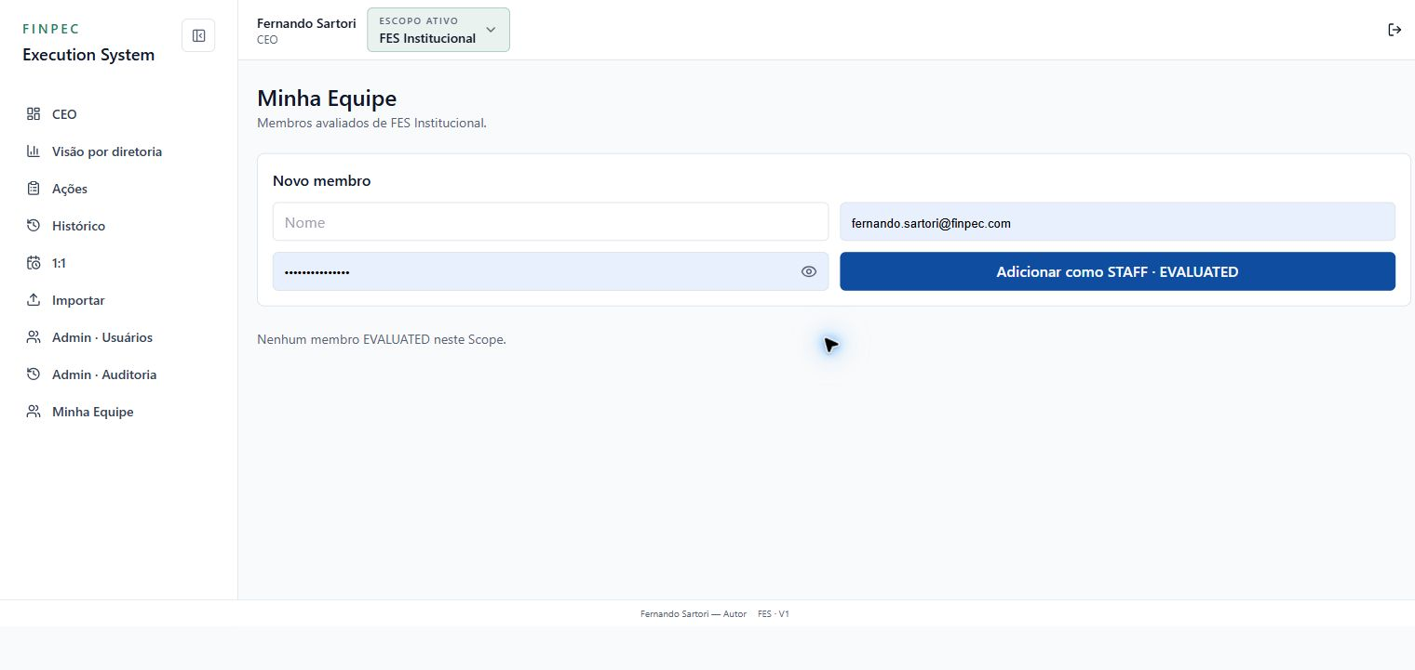
Tela FES 16 • produção • 16/10/2026
Campo ou informação | Comportamento
Novo membro | Nome, e-mail e senha temporária.
Identidade criada | Perfil STAFF e vínculo EVALUATED no escopo.
Equipe | Membros avaliados e controles de manutenção autorizados.

Ações Adicionar como STAFF · EVALUATED cadastra o membro da equipe. Os controles existentes permitem manter sua identidade, credencial e vínculo conforme o limite de gestão do responsável.
Regras Gestão da equipe não autoriza administrar todas as contas do FES. O ranking considera os vínculos elegíveis de avaliação. O mesmo usuário pode ter papéis diferentes em escopos distintos.

Integração do FOD com o FES
A integração é iniciada por autorização explícita do CEO no detalhe de uma demanda Em andamento. A simples mudança para Em andamento não dispara envio automático na versão publicada. O destino é o FES Institucional, associado à diretoria correspondente.
Informação | Tratamento funcional
Identificação | Identificador da demanda FOD e caminho de origem acompanham o registro.
Conteúdo | Título, descrição, complementos, diretoria, solicitante e aprovador compõem o envio.
Prioridade | P0, P1 ou P2 é enviada como prioridade de origem.
Prazo original | Calculado a partir da criação e do limite verde: 14, 30 ou 45 dias.
Responsável | Resolvido conforme o mapeamento da diretoria no FES. Delegação do FOD não constitui, por si, uma nova atribuição de responsável no FES.
Duplicidade | Identificador de origem e chave de idempotência impedem recriar a mesma demanda a cada tentativa.
Resultado | O FOD registra situação e vínculo com o FES, com opção de nova tentativa quando permitida.

O FES identifica a origem FOD e protege a prioridade e o prazo original contra alterações locais incompatíveis. O operador continua seguindo as regras do FES para execução, atualização e prazo atual. A integração publicada não estabelece sincronização automática bidirecional de todo o ciclo nem garante que uma edição posterior no FOD reescreva o registro já enviado.
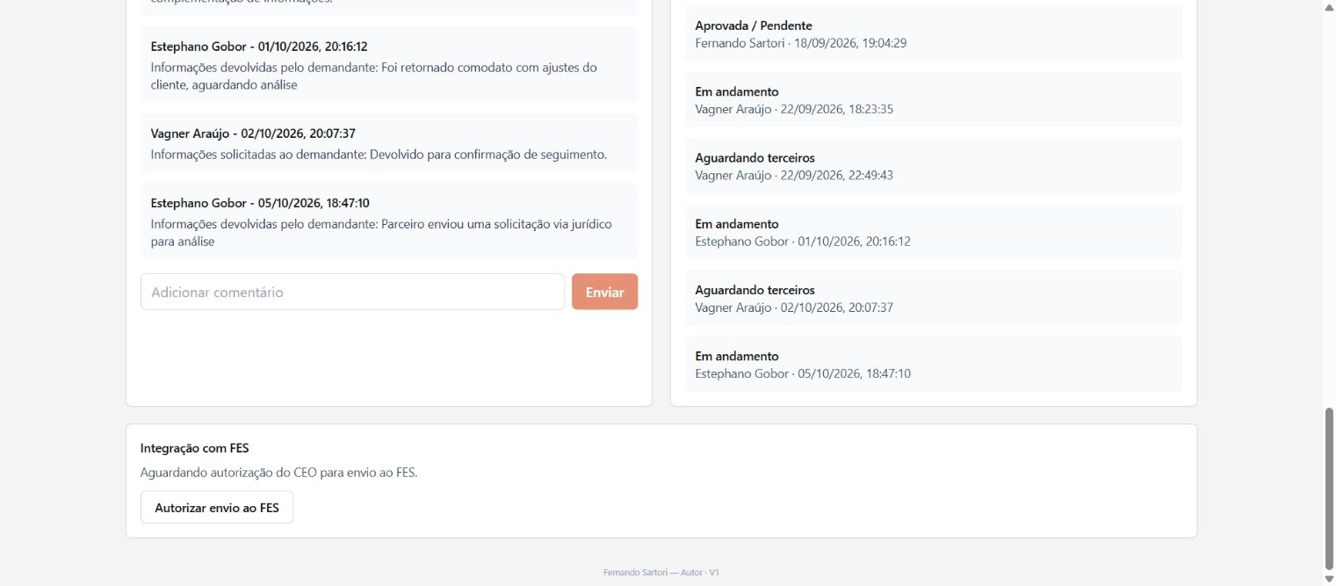
Autorização de envio ao FES no detalhe da demanda

Vistas complementares do FES
A memória de cálculo detalha o corte semanal e os componentes do IEF. As imagens complementam as fichas do dashboard e da visão por diretoria.
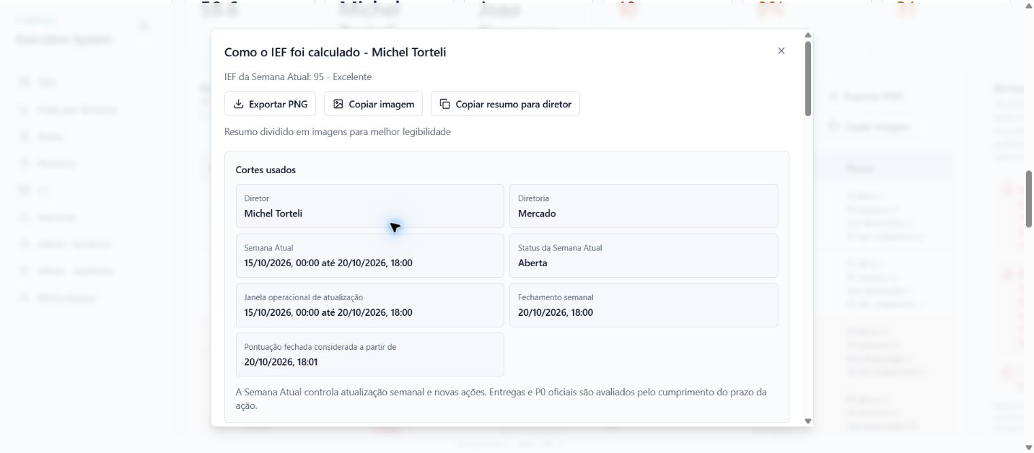
Detalhamento do IEF semanal
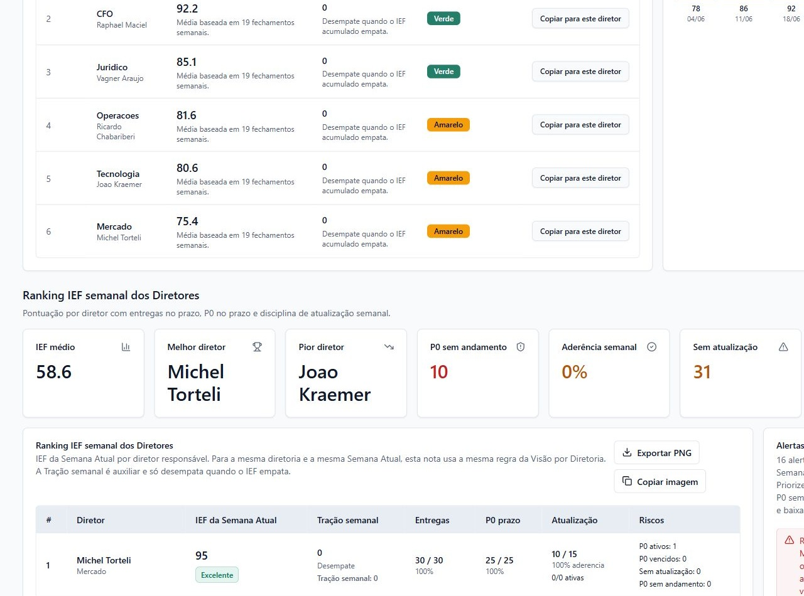
Trecho do ranking e da leitura semanal no painel CEO

Cobertura das rotas e variações
O catálogo cobre todas as páginas de aplicação do FES identificadas no código de produção. Parâmetros de identificação representam instâncias da mesma tela; filtros, paginação e cada registro não geram novas telas funcionais.
Sistema e rota | Ficha ou comportamento
FES / | Entrada e encaminhamento conforme autenticação e perfil.
FES /login e /change-password | FES 01 e FES 02.
FES /ceo e /diretor | FES 04 e FES 05.
FES /fes | Entrada e resolução do escopo ativo, FES 03.
FES /fes/{scopeSlug}/tasks | FES 06 e FES 07; lista ou Kanban por parâmetro.
FES /fes/{scopeSlug}/tasks/new | FES 08.
FES /fes/{scopeSlug}/tasks/{id} | FES 09.
FES /fes/{scopeSlug}/tasks/{id}/edit | FES 10.
FES /tasks e suas variações new, {id} e edit | Entradas legadas para as mesmas funções; com escopos habilitados, encaminham às rotas contextualizadas.
FES /history, /one-on-ones e /import | FES 11, FES 12 e FES 13.
FES /admin/users e /admin/audit | FES 14 e FES 15.
FES /my-team/{scopeSlug} | FES 16.

Fontes e controle de versão
Referência funcional de 16/10/2026. Interface: https://fes.finpec.agr.br. Os comportamentos descritos foram cruzados com os arquivos de produção identificados abaixo; não incluem alterações locais ainda não publicadas.
Sistema | Referência de produção
FES | 97913de2946344a161b94df670e665ee4b278d3b

As fontes abaixo usam caminhos relativos ao repositório do FES para permitir manutenção e conferência futura. A versão deste documento é V1; a versão institucional do sistema continua sendo FES V1.

Fontes das fichas do FES
FES 01 app/(auth)/login/page.tsx; lib/auth.ts; lib/auth-credentials.ts
FES 02 app/(auth)/change-password/page.tsx; components/auth/change-password-form.tsx; app/api/account/change-password/route.ts
FES 03 components/layout/global-scope-switcher.tsx; components/layout/navigation.ts; app/(dashboard)/fes/page.tsx
FES 04 app/(dashboard)/ceo/page.tsx; components/dashboard/ceo-kpi-detail-cards.tsx; components/ief/ief-ranking-table.tsx
FES 05 app/(dashboard)/diretor/page.tsx; features/weekly-closing/weekly-closing-domain.ts; lib/business-rules/task-creation-limit.ts
FES 06 components/tasks/scoped-task-list.tsx; components/tasks/task-filters.tsx; features/tasks/task-schemas.ts
FES 07 components/tasks/task-kanban.tsx; lib/fes-scope-permissions.ts; features/tasks/task-scope-paths.ts
FES 08 components/tasks/task-form.tsx; features/tasks/task-schemas.ts; features/tasks/task-service.ts
FES 09 components/tasks/task-updates-panel.tsx; features/tasks/task-update-schemas.ts; components/tasks/task-history-timeline.tsx
FES 10 features/tasks/task-service.ts; features/tasks/task-schemas.ts; features/integrations/fod/fod-task-protection.ts
FES 11 app/(dashboard)/history/page.tsx; components/history/snapshot-table.tsx; features/ief/ief-snapshot-adapter.ts
FES 12 components/one-on-ones/agenda-view.tsx; components/one-on-ones/agenda-notes-form.tsx; features/one-on-ones/one-on-one-briefing-service.ts
FES 13 components/import/excel-import-client.tsx; components/import/import-preview-table.tsx; app/api/import/excel/preview/route.ts; app/api/import/excel/commit/route.ts
FES 14 components/admin/fes-user-admin.tsx; lib/fes-scope-permissions.ts; app/api/admin/fes-users/route.ts
FES 15 app/(dashboard)/admin/audit/page.tsx; app/api/admin/audit/route.ts
FES 16 components/admin/owner-team-admin.tsx; app/(dashboard)/my-team/[scopeSlug]/page.tsx; lib/fes-scope-permissions.ts

